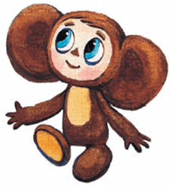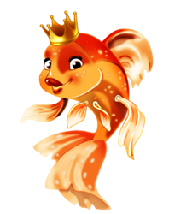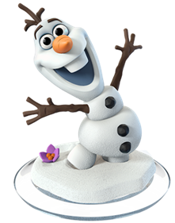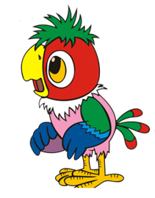Итоговое мероприятие логопедической группы по развитию речи.

**КВН**

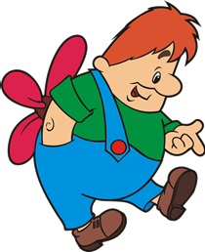

**Что за прелесть эти сказки!..**

**Цель.** Обобщение знаний детей о сказках.  
**Задачи.**   
1.Повышать интерес детей к сказкам, используя занимательные приёмы.  
2.Обогащать и активизировать словарь по теме «Сказки»; расширять кругозор, используя сказки разных жанров.  
3.Развивать речь, творческое мышление, воображение, внимание.  
4.Воспитывать в процессе игры дружбу, взаимопомощь, умение работать в команде.

*Ход занятия.*

Заходят две команды из разных дверей, строятся, выходит ведущий.

**Ведущий**: Слушайте, слушайте, слушайте все и не говорите, что не слышали. Мы начинаем игру КВН «Что за прелесть эти сказки!..»

**Саша Моисеева**: У лукоморья дуб зеленый…

**Ведущий:** Вот и мы сегодня побываем в гостях у сказки. Играют – команда

**Дети:** Волшебники

**Ведущий:** Ваш девиз

**Дети:** Один за всех и все за одного.

Капитан – Тимур, он следит за порядком в своей команде и ведет ее к победе.

**Ведущий:** И команда.

**Дети**: Сказочники.

**Ведущий:** Ваш девиз.

**Дети**: Сказка ложь да в ней намек.

Капитан – Егор, он следит за порядком в своей команде и ведет ее к победе.

**Ведущий:** Представляю наше уважаемое жюри.

За каждый конкурс ребята могут получить 3 балла.

1. **Ведущий:** Первый конкурс – Узнай и правильно назови сказку. Загадывают сказку «Волшебники», а «Сказочники» ее называют. Теперь наоборот.

|  |  |
| --- | --- |
| Максим С.  Нашла однажды мышка совсем пустой домишко, стала жить да поживать, и гостей к себе пускать.  Саша Е.  О жадной старухе рассказ наш пойдет, а жадность, ребята, к добру не ведет. И кончится дело все тем же корытом, не новым, а старым, конечно, разбитым.  Карина В.  Ах ты, Петя-простота, сплоховал немножко. Не послушался кота, выглянул в окошко.  Ксюша, Максим Н., Гриша. «Муха-цокотуха». | Кира  Ждали маму с молоком, а пустили волка в дом.  Оксана  Появилась девочка в чашечке цветка, и была та девочка чуть больше ноготка.  Артем  Я человечек деревянный. На земле и под водой ищу я ключик золотой.  Миша, Дима Б. «Мойдодыр». |

Слово жури.

1. **Ведущий: Конкурс капитанов.**

Дорогие капитаны, вы должны посмотреть на костюм сказочного героя, выбрать из команды девочку или мальчика – соответственно на кого вы наденете костюм, и нарядить его. - Назови своего персонажа. А как называется сказка?

Физминутка.

Красная шапочка идет,

Мы шагаем вместе с ней.

Выгнул спину кот в сапогах,

Посмотрите, мы умеем так.

Шапочка цветы нарвет,

Помогаем собирать букет.

Кот в сапогах успеху очень рад,

Мы тоже веселимся на весь сад.

- Назовите автора своих сказок (**после чего дети раздеваются**).

- Расскажите, что вы знаете об этом сказочнике.

Слово жури.

1. **Ведущий:** конкурс – Собери картинку – проведет Наталья Александровна. Слово жюри.
2. **Ведущий:** Ребята, очень часто про сказочных героев придумывают смешные истории. Эти истории называются анекдотами. Вот послушайте: «Просит дед бабу: «Испеки-ка, бабка, колобок, только не круглый, а квадратный, чтобы не укатился».

**Объявляется конкурс анекдота.**

Сделаем так, «Волшебники» расскажут анекдоты про Вини Пуха и Пятачка, а «Сказочники» про крокодила Гену и Чебурашку.

Илья: Пятачок спрашивает: - Вини, можно я возьму еще кусочек торта? – Да ешь хоть весь, только половину мне оставь.

Вика: Пятачок спрашивает Вини Пуха: - Где ты был? – за медом бегал. – И, что догнал?

Дима К.: - Гена спрашивает - Чебурашка. Сколько будет два плюс два? – Четыре. – Правильно, вот тебе 4 конфеты. – эх, если бы знал, сказал бы 16.

Алиса: Чебурашка приходит из садика и говорит: - Гена, а мне в саду почему-то дали только один апельсин. – А другим сколько? – Тоже один. – Значит так положено. – как это положено. Если я могу 10 апельсинов съесть.

Весело получилось? Молодцы!

1. **Ведущий: А сейчас музыкальный конкурс.** По песне вы должны узнать мультфильм и назвать его. Этот конкурс проводит Наталья Сергеевна.
2. **Ведущий:** Конкурс – Узнай кто ты.

Надеваются маски сказочных персонажей, дети описывают героя, ребёнок в маске должен назвать персонажа.

*Слово для подведения итогов игры предоставляется жюри.*

Ребята, мне в руки попала старинная карта, по которой можно найти клад, будем искать? Доверим поиски капитанам.

- Ура!!!